การบริหารงานตรวจสอบภายใน (อ.เจษฎา ช.เจริญยิ่ง)
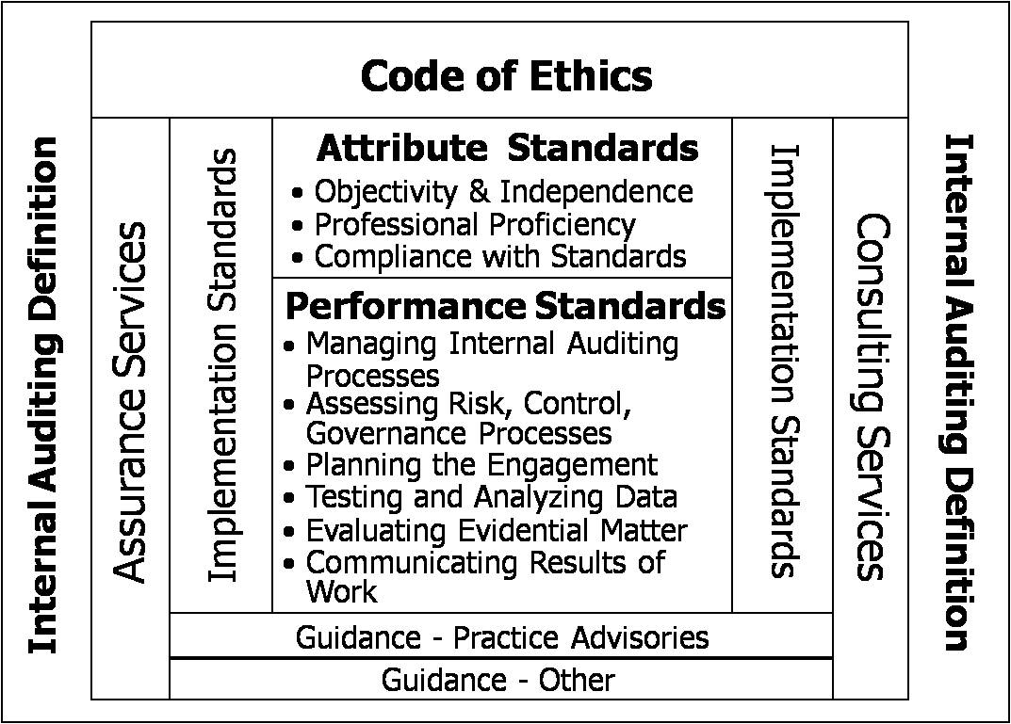

- การเพิ่มคุณค่าให้องค์กร
Chief Audit Executive (CAE) ควรจัดให้การตรวจสอบสามารถเพิ่มคุณค่าให้องค์กร (Add values)
ทั้งนี้ คุณค่าเกิดขึ้นด้วยการเพิ่มโอกาสแห่งความสำเร็จตามวัตถุประสงค์ให้กับองค์กรด้วยการ
1. ระบุการดำเนินการที่มีความเสี่ยงและที่ต้องมีการปรับปรุง
2. ลดความเสี่ยงหรือจุดอ่อนให้กับองค์กร
PA 2000-1: การบริหารงานตรวจสอบ กล่าวว่า “CAE รับผิดชอบในการบริหารเพื่อให้มั่นใจว่า”
* สามารถปฏิบัติงานได้ตามวัตถุประสงค์ ขอบเขตและความรับผิดชอบที่กำหนดไว้ในกฎบัตร (ผ่านความเห็นชอบของ BOD และได้รับอนุมัติจากผู้บริหาร)
* ทรัพยากรของหน่วยงานตรวจสอบได้อย่างมีประสิทธิภาพและประสิทธิผล
* การปฏิบัติงานตรวจสอบได้ปฏิบัติอย่างมืออาชีพ และสอดคล้องกับมาตรฐานการปฏิบัติงาน

CAE ต้องกำหนด 1. แผนการตรวจสอบตามความเสี่ยง
2. นำเสนอแผนและทรัพยากรที่ต้องใช้เพื่อขออนุมัติจากผู้บริหารและคณะกรรมการ
3. กำหนดนโยบายและวิธีปฏิบัติงาน
4. ประสานงานกับหน่วยงานต่างๆ
5. รายงานผลต่อผู้บริหารและ BOD เป็นครั้งคราว
CAE ต้องจัดให้มีการประกันคุณภาพและปรับปรุงกระบวนการตรวจสอบอย่างต่อเนื่อง

Assurance Service ประกอบด้วยการประเมินหลักฐานอย่างเที่ยงธรรม เพื่อให้ความเห็นหรือข้อสรุปอย่างอิสระ
ภารกิจการให้ความเชื่อมั่นจะมีผู้เกี่ยวข้อง 3 ฝ่าย
- เจ้าของงาน (บุคคลหรือกลุ่มบุคคลที่เกี่ยวข้องโดยตรงกับกระบวนการ ระบบงาน)
- IA (ผู้ที่ทำการประเมิน)
- ผู้ใช้ (ผู้ใช้ผลของการประเมิน)

Consultant Service การให้คำแนะนำจะให้บริการเมื่อได้รับการร้องขอจากผู้รับบริการเป็นการเฉพาะ ลักษณะและขอบเขตการให้บริการคำปรึกษาขึ้นอยู่กับข้อตกลงกับผู้รับบริการ
ภารกิจนี้มีผู้เกี่ยวข้อง 2 ฝ่าย คือ IA* และ ผู้รับบริการ
(*IA ควรให้คำปรึกษาอย่างเที่ยงธรรมและไม่เข้าไปร่วมรับผิดชอบในฐานะบริหาร)

- Governance Roles

Shareholders
Board of Directors
Internal Audit
External Audit Audit

Management & Organization

CAE ต้องกำหนด Charter ให้สอดคล้องกับหน้าที่ความรับผิดชอบ
Organization Position
1. อยู่ในระดับที่สูงพอที่จะปฏิบัติงานให้บรรลุผลได้
2. สามารถประเมินประสิทธิภาพ การบริหารความเสี่ยง การควบคุมและการกำกับดูแลได้ อย่างมีประสิทธิภาพ
IA ต้องไม่อยู่ภายใต้การบังคับบัญชาของคนที่ถูกตรวจ แต่หาก IA อยู่ภายใต้การบังคับบัญชาแล้วให้ outsourcing ดีกว่า
- การก่อตั้งหน่วยงาน IA: → Charter → Mission → Vision → Auditing Plan → Maintaining
(Maintaining ประกอบด้วย Independence, Objectivity, Proficiency and Due Professional Care)
มาตราฐานกำหนดว่า CAE ต้องรับผิดชอบ 100% ต่อการสอบทานกระดาษทำการ (Working paper reviewing) ทั้งหมด แต่ว่าจะให้ใครช่วยทำ..เป็นอีกเรื่องหนึ่ง โดย prove ให้ได้ว่าสิ่งที่เกิดขึ้นมีที่มาที่ไปแน่ ๆ ต้องทำงานแบบ Professional ไม่ใช่เกิดจากความเชื่อ ต้องตอบแบบมีหลักการไม่ใช่บอกแค่ว่าเราเชื่ออย่างนั้นอย่างนี้..
เช่น ตรวจสอบแฟ้มสินเชื่อ บอกว่าไม่มีเอกสาร ต้องตอบให้ได้ว่าไม่จัดเก็บหรือไม่ได้ทำเพราะผลต่างกัน เราต้องตอบให้ได้ว่าเอกสารไม่มีเพราะอะไร ต้องมีหลักฐานประกอบ แล้วต้องตอบต่อให้ได้ว่า why แล้วมีวิธีแก้ไขต่อไปอย่างไร
อีกตัวอย่างหนึ่ง ถ้าเราทำงานอย่าง Professional แล้วจะเป็นสิ่งที่ปกป้องตัวเราเอง เช่น กรณีฟ้องร้องของต่างประเทศ ผู้ถือหุ้นฟ้อง CEO แล้ว CEO ฟ้อง IA ต่อ แต่ IA สามารถพิสูจน์ตัวเองได้ว่า IA ทำตามมาตราฐานทั้งหมดเรียบร้อยแล้ว สุดท้ายกรณีนี้ IA ชนะ แต่ CEO แพ้
Independence and Objectivity
มาตราฐานที่เกี่ยวข้อง
1130A1 หลีกเลี่ยงการตรวจสอบงานที่ตนเคยรับผิดชอบ เพราะอาจขาดความเที่ยงธรรม
1130A2 การตรวจสอบงานที่ CAE เคยรับผิดชอบ ต้องถูกตรวจทานงานโดยผู้บริหารคนอื่นที่ไม่ใช่ บุคคลในฝ่ายตรวจสอบ และมีความรู้ด้าน IA
1130C1 IA ให้บริการที่ปรึกษางานที่ตนเคยปฏิบัติและรับผิดชอบได้
1130C2 ถ้า IA ขาดอิสระและเที่ยงธรรมอย่างมีนัยสำคัญในการให้บริการ ต้องเปิดเผยและควรแจ้งให้ผู้บริหารได้รับทราบก่อน
หากความเป็นอิสระ และความเที่ยงธรรมถูกทำให้ด้อยลง ต้องเปิดเผยสิ่งที่เกิดขึ้นหรือประเด็นที่อาจเกิด Conflict of Interest แก่ CAE และ CAE ควรเปลี่ยนผู้ตรวจสอบ
Proficiency and Due Professional Care
Due Professional Care : ปฏิบัติงานด้วยความเป็นมืออาชีพ
- Due of Care | → ปฏิบัติหน้าที่ด้วยความระมัดระวัง
- Due of Loyalty | → ปฏิบัติหน้าที่ด้วยความซื่อสัตย์ สุจริต
- Due of Obedience | → ปฏิบัติงานตามกฎระเบียบ มาตรฐาน ข้อกำหนด จริยธรรม ตรงไปตรงมา
- Due of Disclosure | → ปฏิบัติหน้าที่ภายใต้การเปิดเผยข้อมูลอย่างครบถ้วน ถูกต้อง โปร่งใส และตรวจสอบได้
CIA ผู้ตรวจสอบต้องสามารถ manage งานให้ออกมาอย่าง Professional
IA ต้องขายตัวเองให้ได้ ให้เขาไว้ใจเรา
Theme of IA
- Recognized
- Trusted
- Valued

Recognized :
  - เข้าใจตัวเอง,
  - เข้าใจความคาดหวังว่าเราต้องมีความเป็น Professional,
  - เราต้องมีทัศนะคติต่อการทำงานอย่าง Professional
Trusted :
  - ทำงานด้วยความซื่อสัตย์สุจริตและมีจริยธรรม,
  - เข้าใจในธุรกิจ เข้าใจใน way ของ user
  - Focus on the right areas ต้องเป็นไฟหน้า กระจกหลัง กระจกข้าง ไม่ใช่ทำตัวเป็นเบรคอย่างเดียว
  - เคารพในผลงานของเรา
  - ให้ความเห็นในสิ่งที่เป็นไปได้
Values :
  - เวลารายงานวัตถุประสงค์ จะต้องระบุ Risk, Control และ Governance
  - สร้างผู้ตรวจสอบที่ไว้ใจได้
  - ทำให้ Balance งานระหว่างงาน Consult และงาน Assurance
  - ช่วยปกป้องและช่วยให้ Business เติบโต
ผู้ตรวจสอบจำเป็นอย่างมากที่ต้องเข้าใจในงานบริหารความเสี่ยง To identify risk is useful but to identify potential risks and ways to manage risk is invaluable (มีค่ามากมายมหาศาล)
- การวางแผน (Planning)
→ ภารกิจของ CAE คือ ทำแผนงาน แผนงบประมาณ และแผนบุคลากร
→ Annual Audit Plan
    - จัดทำ Audit Universe
    - Focus จัดการความเสี่ยงมีดีพอที่จะจัดการความเสี่ยงของแต่ละโครงการให้อยู่ในระดับที่องค์กรยอมรับได้
    - IA สามารถปฏิบัติงานที่ไม่ได้กำหนดในแผนได้ ทั้งนี้ต้องทบทวนและปรับแผนเป็นครั้งคราว
    - CAE นำเสนอแผนให้ผู้บริหารและกรรมการ (อาจเป็นคณะกรรมการตรวจสอบ) เพื่อขออนุมัติ
การบริหารที่สำคัญคือ การจัดการคนที่ Due Care
กระบวนการการวางแผนมีส่วนสัมพันธ์กับ
- Goals ต้องกำหนดให้สามารถระบุผลลัพธ์ได้ ทั้งคุณภาพและเวลา
- Engagement Work Schedules ตารางการปฏิบัติงาน
- Staffing Plan and Financial Budgets แผนบุคลากร และ งบประมาณ
- Activity Report รายงานการปฏิบัติงาน

→ Staffing Plan / Human Resources:
- จำนวน
- ความรู้ ความสามารถ ทักษะ
- วิธีการคัดเลือกและการพัฒนา - กำหนด JD พนักงานทุกระดับ ต้องกำหนดให้ชัดเจน เพื่อที่จะได้หาคนให้ตรงจุด, คุณสมบัติ และวิธีการคัดเลือก, การอบรม พัฒนา วิธีการ และส่งเสริมให้เรียนรู้, ประเมินผลงานอย่างน้อยปีละครั้ง, ให้ตำแหน่งและปรับปรุงผลงาน
ผู้ตรวจสอบภายใน คือ ผู้บริหารคนหนึ่งในการวางแผน, จัดการองค์กร แบ่งหน่วยงาน, กำหนดเป้าหมาย, ประสานงาน, ควบคุมคุณภาพงาน, การติดตามผล
- การใช้บริการจากภายนอก
เนื่องจาก องค์กรมีขนาดเล็ก อาจใช้ Outsource เต็มรูปแบบ เฉพาะเรื่องที่ต้องอาศัยความเชี่ยวชาญเฉพาะ ซึ่งพิจารณาการใช้ Outsource จาก ต้นทุน ความรู้ ความชำนาญ การรักษาความลับ ความคุ้นเคยในธุรกิจ ความยืดหยุ่นในการเปลี่ยนตัวผู้ตรวจ
- การปฏิบัติงานร่วมกับ CPA
ประชุมร่วมกันอย่างสม่ำเสมอ (ลดความซ้ำซ้อน), ประสานงานแลกเปลี่ยนข้อมูล (วิธีการ,กระดาษทำการ เพื่อความมั่นใจในผลงาน), ติดตามผลการปรับปรุง, ทำความเข้าใจเทคนิควิธีการร่วมกัน (ศัพท์, เครื่องมือ, ตัวชี้วัดต่างๆ)
- การรายงานผลการตรวจสอบ
  - CAE มีหน้าที่และรับผิดชอบในการรายงานผลการปฏิบัติงานและผลการตรวจสอบต่อคณะกรรมการตรวจสอบหรือผู้บริหารปีละ 1 ครั้ง
  - แนวปฏิบัติในการรายงาน Audit Committee หรือ CEO (Chief Executive Officer)
- ควรรายงานผลการตรวจสอบเป็นครั้งคราวและกำหนดเวลาที่เหมาะสม
- การรายงานต้องแสดงข้อสังเกต ความเห็นและข้อเสนอแนะที่สำคัญ
- ต้องรายงานผลการปฏิบัติงานตามแผนงาน แผนบุคลากร และงบประมาณ ว่าสามารถดำเนินการได้บรรลุเป้าหมายเพียงใด
- ต้องแสดงสาเหตุและเหตุผลของความสำเร็จที่เกิดขึ้น พร้อมแนวทางปรับปรุงพัฒนาหรือแก้ไขปัญหาที่เกิดขึ้นด้วย
  - การรายงานผลการปฏิบัติงานต้องมีการรายงานความคืบหน้าเป็นประจำ ในการประชุมร่วมกันทุกครั้ง
  - ควรมี Routine Report ในกิจกรรมบริหารความเสี่ยงที่สำคัญ และควรมีประเด็น
- สถานะ การบริหารจัดการความเสี่ยงของหน่วยงานต่างๆ
- ผลการสอบทานหรือตรวจสอบของผู้ตรวจสอบภายนอก
- Key Financial Activity Report
- Legal and Compliance Monitoring Report
- Quality Assurance (QA)
Quality Assurance เป็นกระบวนการที่ทำเพื่อให้มั่นใจว่าการตรวจสอบภายในได้ดำเนินการตามมาตรฐานวิชาชีพในทุกขั้นตอน และมีการพิสูจน์ได้ตามสมควร
QA มีวัตถุประสงค์
- ประเมินประสิทธิผลของงานตรวจสอบภายในที่ให้บริการต่อคณะกรรมการ ผู้บริหาร และผู้ใช้บริการงานตรวจสอบ
- ประเมินการปฏิบัติตามมาตรฐาน และให้ข้อคิดเห็นในเรื่องของการปฏิบัติตามมาตรฐาน
- ให้ข้อเสนอแนะ เพื่อปรับปรุงการปฏิบัติงานให้ผู้รับบริการมีความเชื่อมั่นในคุณภาพงานตรวจสอบภายใน
ลักษณะการทำ QA 2 ลักษณะคือ
- ประเมินจากภายในองค์กรโดยผู้เชี่ยวชาญภายในองค์กร
- ประเมินจากภายนอกที่มีความเชี่ยวชาญและอิสระควรทำทุก 5 ปี
CAE รับผิดชอบ QA เพื่อให้เกิดความมั่นใจต่อผู้มีส่วนได้เสียที่เกี่ยวข้องเพื่อ
- มีการปฏิบัติที่สอดคล้องกับมาตรฐานและเป็นไปตามกฎบัตร
- เพื่อให้เกิดการปฏิบัติงานที่มีประสิทธิภาพ และประสิทธิผล
- ทำให้ได้รับการยอมรับว่า IA สามารถสร้างคุณค่าเพิ่มให้องค์กรและการปฏิบัติงานขององค์กร
- การทำงานร่วมกับ AC
- เลขานุการคณะกรรมการตรวจสอบ จัดวาระการประชุมจัดหาข้อมูล สรุปผลและบันทึกประชุม พร้อมแจ้งมติให้กับผู้เกี่ยวข้อง ช่วย AC ตรวจสอบ เพื่อมั่นใจว่าปฏิบัติหน้าที่ตามกฎบัตร และความรับผิดชอบอย่างเหมาะสม ช่วยสร้างความมั่นใจว่าบทบาทหน้าที่และความรับผิดชอบตามกฎบัตรของฝ่ายตรวจสอบมีความชัดเจนเพียงพอที่จะส่งเสริม AC บรรลุเป้าหมาย ส่งเสริมให้การสื่อสารระหว่างองค์กรกับ AC มีประสิทธิผล ชัดเจน เข้าใจตรงกัน
- บริหารงานตรวจสอบตามมาตรฐานวิชาชีพ เพื่อสนับสนุนการปฏิบัติหน้าที่ของคณะกรรมการตรวจสอบ

